
专题八：人体稳态及生命活动的调节
考纲点击：体温调节、水盐调节，A级；神经调节、体液调节、血糖调节、免疫调节，B级。
- 自我探究体验
1.（2017年江苏卷）下列关于人体内环境与稳态的叙述，正确的是（ ）
A．浆细胞能够特异性识别抗原
B．饥饿时，血液流经肝脏后血糖浓度会升高
C．寒冷环境下机体通过各种途径减少散热，使散热量低于炎热环境
D．肾小管细胞和下丘脑神经分泌细胞能够选择性表达抗利尿激素受体基因
2．（2017年新课标卷）若给人静脉注射一定量的0.9%NaCl溶液，则一段时间内会发生的生理现象是（ ）
A．机体血浆渗透压降低，排出相应量的水后恢复到注射前水平
B．机体血浆量增加，排出相应量的水后渗透压恢复到注射前水平
C．机体血浆量增加，排出相应量的NaCl和水后恢复到注射前水平
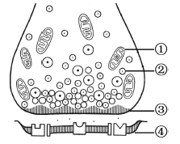
D．机体血浆渗透压上升，排出相应量的NaCl后恢复到注射前水平
3．（2017年江苏卷）下图为突触结构示意图，下列相关叙述正确的是（ ）
A．结构①为神经递质与受体结合提供能量
B．当兴奋传导到③时，膜电位由内正外负变为内负外正
C．递质经②的转运和③的主动运输释放至突触间隙
D．结构④膜电位的变化与其选择透过性密切相关
4.（2017年北京卷）学习、记忆是动物适应环境、使个体得到发展的重要功能。通过电刺激实验，发现学习、记忆功能与高等动物的海马脑区（H区）密切相关。
（1）在小鼠H区的传入纤维上施加单次强刺激， 传入纤维末梢释放的_________________作用于突触后膜的相关受体，突触后膜出现一个膜电位变化。
（2）如果在H区的传入纤维上施加100次/秒、持续1秒的强刺激（HFS），在刺激后几小时之内，只要再施加单次强刺激，突触后膜的电位变化都会比未受过HFS处理时高2~3倍，研究者认为是HFS使H区神经细胞产生了“记忆”，下图为这一现象可能的机制。
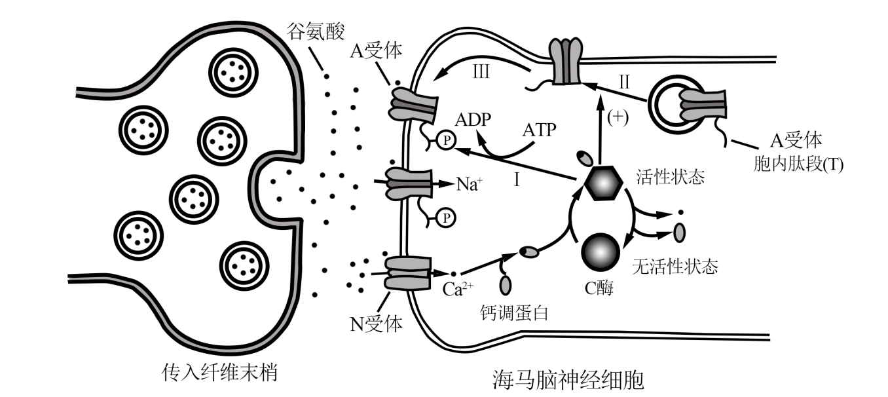
如图所示，突触后膜上的N受体被激活后，Ca²⁺会以_________________方式进入胞内，Ca²⁺与_______________共同作用，使C酶的_______________发生改变，C酶被激活。
（3）为验证图中所示机制，研究者开展了大量工作，如：
① 对小鼠H区传入纤维施以HFS，休息30分钟后，检测到H区神经细胞的A受体总量无明显变化，而细胞膜上的A受体数量明显增加。该结果为图中的_______________（填图中序号）过程提供了实验证据。
② 图中A受体胞内肽段（T）被C酶磷酸化后，A受体活性增强，为证实A受体的磷酸化位点位于T上，需将一种短肽导入H区神经细胞内，以干扰C酶对T的磷酸化，其中，实验组和对照组所用短肽分别应与T的氨基酸_______________
A．数目不同序列不同 B．数目相同序列相反 C．数目相同序列相同
③ 为验证T的磷酸化能增强神经细胞对刺激的“记忆”这一假设，将T的磷酸化位点发生突变的一组小鼠，用HFS处理H区传入纤维，30分钟后检测H区神经细胞突触后膜A受体能否磷酸化，请评价该实验方案并加以完善_______________。
（4）图中内容从____________水平揭示了学习、记忆的一种可能机制，为后续研究提供了理论基础。
- 知识网络构建
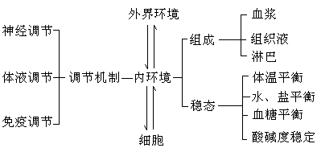
三、重要考点突破
考点1：内环境的组成及稳态
- 内环境各组成间的关系
- 寒冷条件下的体温平衡
- 水平衡调节的过程
- 血糖平衡的激素调节及糖尿病
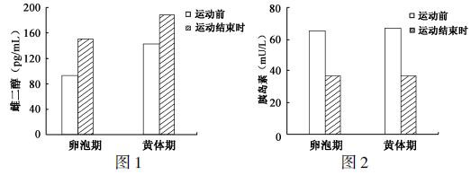
例1.（2017年江苏卷）图1、图2分别表示1 000 m 持续全速游泳对女子运动员不同生理期雌二醇（一种雌激素）、胰岛素水平的影响。请据图回答下列问题：
（1）雌二醇属于_____________类化合物。
（2）1 000 m 持续全速游泳会使女子运动员雌二醇激素水平_____________。
（3）由图中检测结果可推测，影响雌二醇激素水平的因素有_____________。
（4）1 000 m持续全速游泳影响女子运动员胰岛素水平，合理的解释有_____________（填下列字母）。
a．胰岛B细胞分泌活动受到抑制 b．收缩肌群对胰岛素的利用量增加
c．胰岛素为运动提供能量 d．血糖浓度升高导致胰岛素分泌量减少
（5）1 000 m持续全速游泳影响女子运动员胰岛素水平，有利于肝糖原分解和_____________，以保持血糖浓度的相对稳定。
（6）葡萄糖转运载体（GLUT）有多个成员，其中对胰岛素敏感的GLUT4。
①GLUT1~3几乎分布于全身所有组织细胞，它们的生理功能不受胰岛素的影响，其生理意义在于_____________，以保证细胞生命活动的基本能量需要。
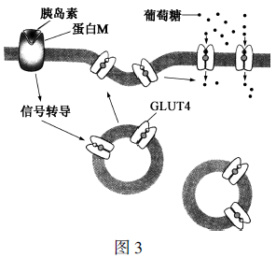
②据图3分析，当胰岛素与蛋白M结合之后， 经过细胞内信号转导，引起_____________的融合，从而提高了细胞对葡萄糖的转运能力。
③结合图3分析，下列因素中可能会引发糖尿病的有_____________ （填下列字母）。
a．体内产生蛋白M 抗体 b．体内产生胰岛素抗体
c．信号转导蛋白缺失 d．胰高血糖素与其受体结合发生障碍
考点2：神经调节
- 反射与反射弧的关系
- 兴奋在神经纤维上的传导与在神以元间的传导过程，特别是相关示意图的分析
3.大脑皮层的高级功能及高级中枢对低级中枢的控制
例2.下列关于神经兴奋的叙述正确的是（ ）
A．神经细胞外Na+的内流是产生和维持静息电位的基础
B．Na+、K+、神经递质等物质出入细胞均不需要消耗ATP
C．兴奋引起神经递质的释放是电信号变成化学信号的过程
D．兴奋在离体的神经纤维上和体内反射弧中均为双向传导
例3.兴奋性是指细胞接受刺激产生兴奋的能力。为探究不同缺氧时间对中枢神经细胞兴奋性的影响，研究人员先将体外培养的大鼠海马神经细胞置于含氧培养液中，测定单细胞的静息电位和阈强度(引发神经冲动的最小电刺激强度)，之后再将其置于无氧培养液中，于不同时间点重复上述测定，结果如图所示。请回答：
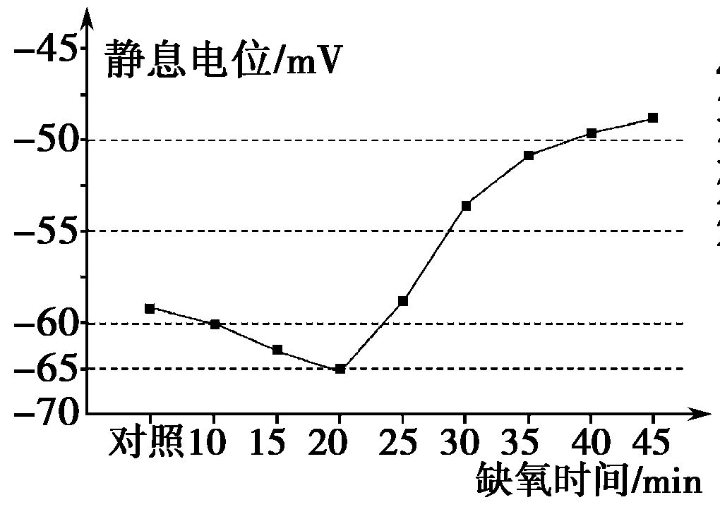
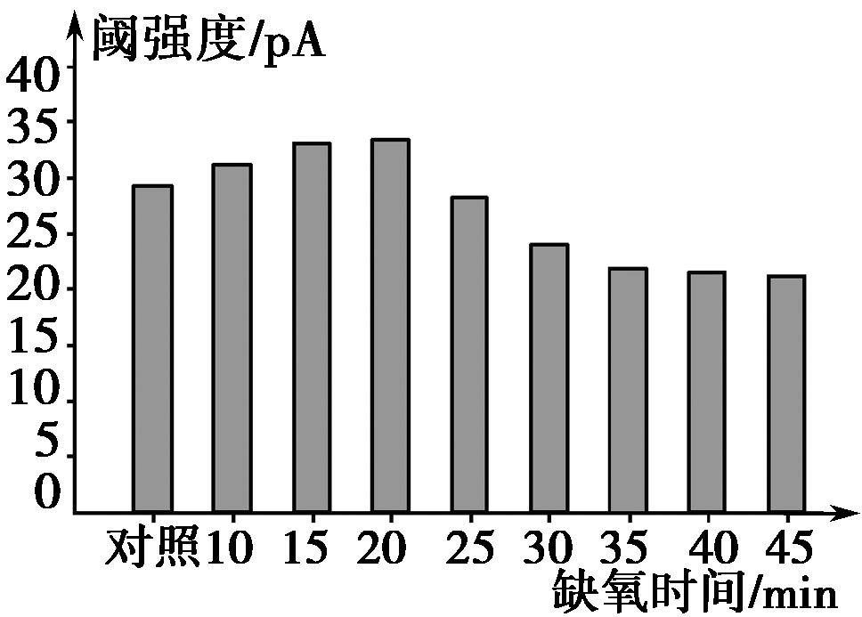

注：“对照”的数值是在含氧培养液中测得的
(1)本实验的自变量是________。
(2)静息电位水平是影响细胞兴奋性水平的因素之一，图中静息电位数值是以细胞膜的________侧为参照，并将该侧电位水平定义为0 mV。据图分析，当静息电位由－60 mV变为－65 mV时，神经细胞的兴奋性水平________。
(3)在缺氧处理20 min时，给予细胞25 pA强度的单个电刺激，________(能/不能)记录到神经冲动，判断理由是________。
(4)在含氧培养液中，细胞内ATP主要在________合成。在无氧培养液中，细胞内ATP含量逐渐减少，对细胞通过________方式跨膜转运离子产生影响，这是缺氧引起神经细胞兴奋性改变的可能机制之一。
考点3：体液调节与免疫调节
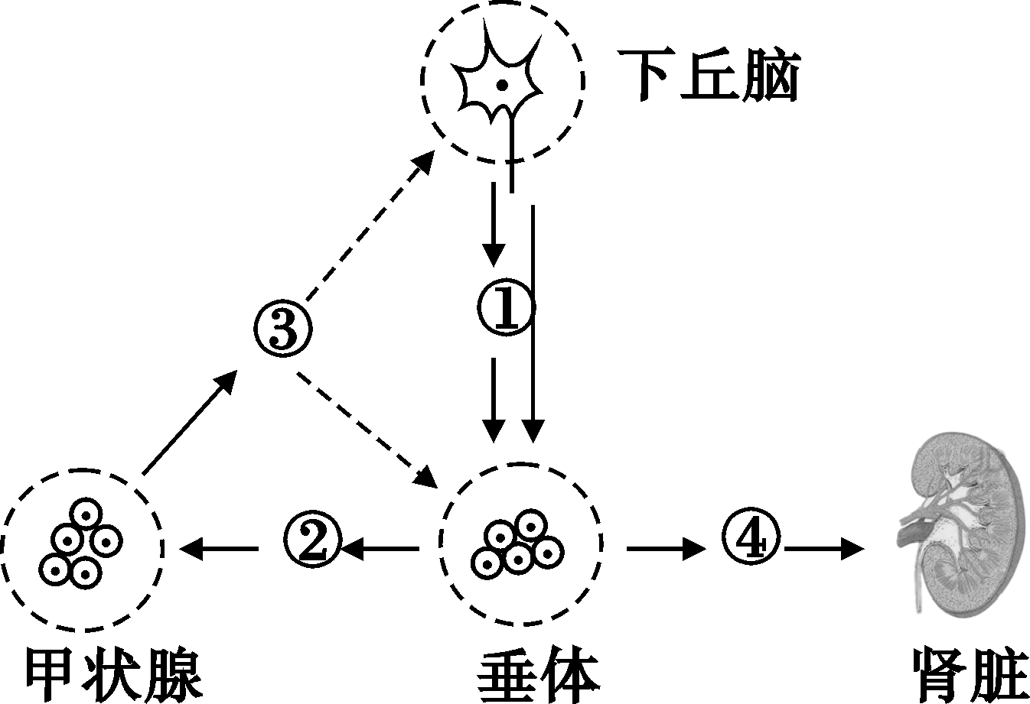
- 人体内分泌腺分泌的激素及其在相关生理活动中的调节作用
- 联系实例分析激素分泌的反馈调节
- 体液免疫和细胞免疫的过程及两者的关系。对相关示意图的分析。
例4.如图所示为神经系统和内分泌系统之间的联系，①、②、③、④代表相关激素，则下列说法正确的是( )

A.图中②、③分别代表甲状腺激素和促甲状腺激素
B.寒冷刺激后，图中③的含量增加先于①和②
C.当人饮水过多时，下丘脑可通过垂体释放④来促进肾脏对水的重吸收
D.从图中可看出，神经系统和内分泌系统相互影响
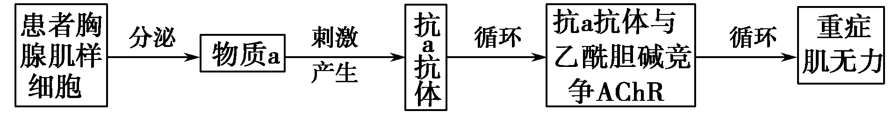
例5．神经递质乙酰胆碱与突触后膜的乙酰胆碱受体(AChR)结合，突触后膜兴奋，引起肌肉收缩。重症肌无力患者体内该过程出现异常，如图是其发病机理示意图。下列叙述错误的是( )
A.物质a作为抗原能激活B细胞增殖分化为浆细胞
B.抗a抗体可以与物质a及乙酰胆碱受体发生非特异性结合
C.物质a引发的上述免疫过程属于体液免疫
D.患者体内乙酰胆碱与突触后膜的AChR结合减少
例6．鸡霍乱病原菌易致鸡死亡。1880年，巴斯德用久置的鸡霍乱病原菌对鸡群进行注射，意外发现全部鸡存活。再次培养新鲜病原菌，并扩大鸡的注射范围，结果仅有部分鸡存活。进一步调查发现，存活鸡均接受过第一次注射。下列分析正确的是( )
A.第一次注射时，所用的鸡霍乱病原菌相当于抗体
B.第一次注射后，鸡霍乱病原菌诱导存活鸡产生了抗性变异
C.第二次注射后，存活鸡体内相应记忆细胞参与了免疫反应
D.第二次注射后，死亡鸡体内没有发生特异性免疫反应
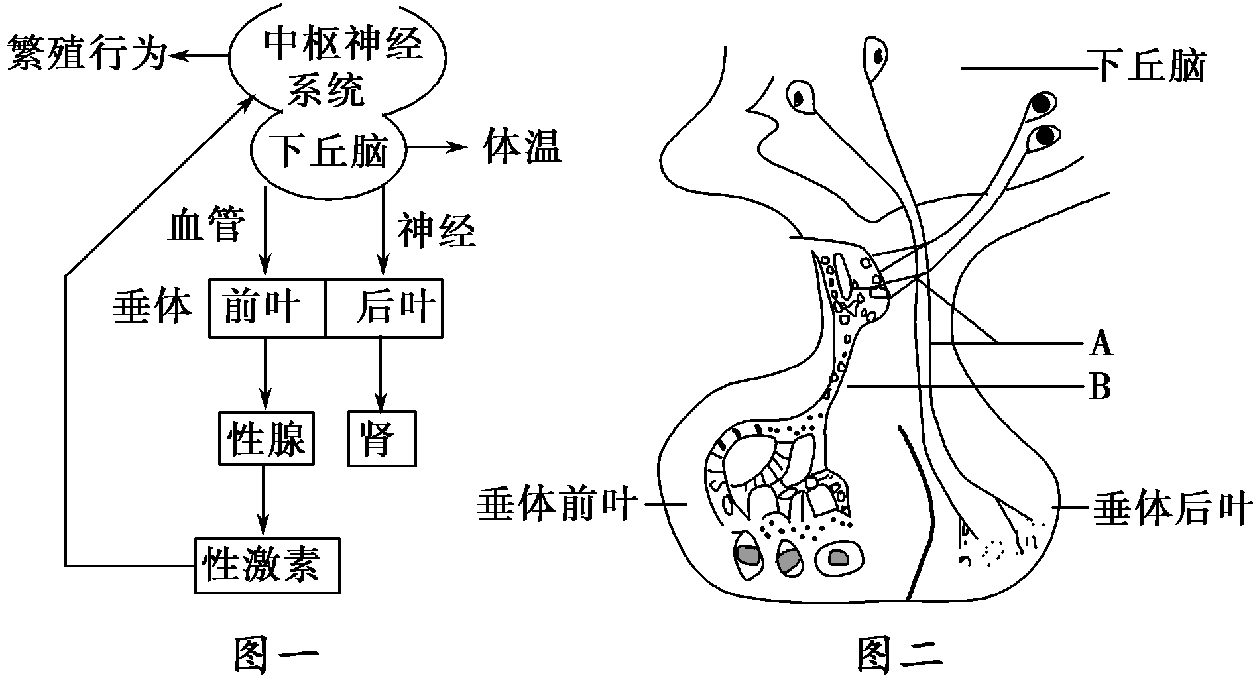
例7．下图一为下丘脑对部分生命活动调节的生理过程的部分示意图，图二为图一中部分结构放大示意图，其中A、B表示有关结构。科学家为了研究下丘脑在动物生命活动调节中的作用，取生理状态良好的成年家兔20只(2.5 kg/只)，随机分为5组(甲、乙、丙、丁、戊)，每组4只，戊组为对照组。请据图回答下列问题：
(1)如图一所示，向甲组家兔体内注射________激素的生理溶液，可使甲组家兔表现出相应的性行为。
(2)将乙组家兔的结构A切断(如图二所示)，测定家兔的日均排尿量。则乙组兔的日均排尿量将__________。一段时间后，给乙组家兔注射__________激素的生理溶液，家兔的排尿量恢复正常。该实验表明下丘脑通过________________________，进而调节肾小管、集合管对水分的重吸收，从而控制尿液量。
(3)如图二所示，将丙组家兔的结构B结扎，再将家兔转移至寒冷环境中。一段时间后，从颈部位抽取静脉血，分别检测血液中激素的含量。则丙组兔血液中促甲状腺激素释放激素、甲状腺激素的含量变化情况分别为______、________。
(4)切断丁组家兔下丘脑与大脑皮层间的联系，测定家兔的体温。则丁组家兔的体温变化情况最可能是_____________________________________________________。
巩固练习
班级 姓名
1．（2017年海南卷）下列与人体神经调节有关的叙述，错误的是 （ ）
A．缺氧不影响肽类神经递质的合成与释放
B．肌肉细胞的细胞膜上有神经递质的受体
C．神经纤维上的电信号可引起突触前膜释放神经递质
D．神经递质可将突触前神经元的兴奋传递给突触后神经元
2．下列关于神经兴奋的叙述，正确的是 ( )
A.神经元受到刺激时，贮存于突触小泡内的神经递质就会释放出来
B.神经递质与突触后膜上的受体结合，也可能抑制下一神经元
C.兴奋在反射弧中的传导是双向的
D.神经元细胞膜外Na＋的内流是形成静息电位的基础
3.胰岛素依赖型糖尿病是一种自身免疫病，主要特点是胰岛B细胞数量减少，血中胰岛素低、血糖高等。下列相关叙述正确的是 ( )
A.胰岛素和胰高血糖素通过协同作用调节血糖平衡
B.胰腺导管堵塞会导致胰岛素无法排出，血糖升高
C.血糖水平是调节胰岛素和胰高血糖素分泌的最重要因素
D.胰岛素受体是胰岛素依赖型糖尿病患者的自身抗原
4．人体中血浆、组织液和淋巴等构成了细胞赖以生存的内环境，下列叙述错误的是( )
A.血浆和组织液都有运输激素的作用
B.血浆和淋巴都是免疫细胞的生存环境
C.血红蛋白主要存在于血浆和组织液中
D.组织液中的蛋白质浓度低于血浆中的蛋白质浓度
5．关于动物体液调节的叙述，错误的是 ( )
A.机体内甲状腺激素的分泌受反馈调节
B.与神经调节相比，体液调节迅速而准确
C.血液中某激素的浓度可反映该激素的分泌量
D.激素的分泌量可随内、外环境的改变变化
6．下列与病原体有关的叙述，错误的是（多选） ( )
A.抗体可以进入细胞消灭寄生在其中的结核杆菌
B.抗体抵抗病毒的机制与溶菌酶杀灭细菌的机制相同
C.Rous肉瘤病毒不是致癌因子，与人的细胞癌变无关
D.人感染HIV后的症状与体内该病毒浓度和T细胞数量有关
7．下列关于人体淋巴细胞的叙述，错误的是（多选） ( )
A.在胸腺中发育成熟的B淋巴细胞可参与细胞免疫
B.效应T淋巴细胞可攻击被病原体感染的宿主细胞
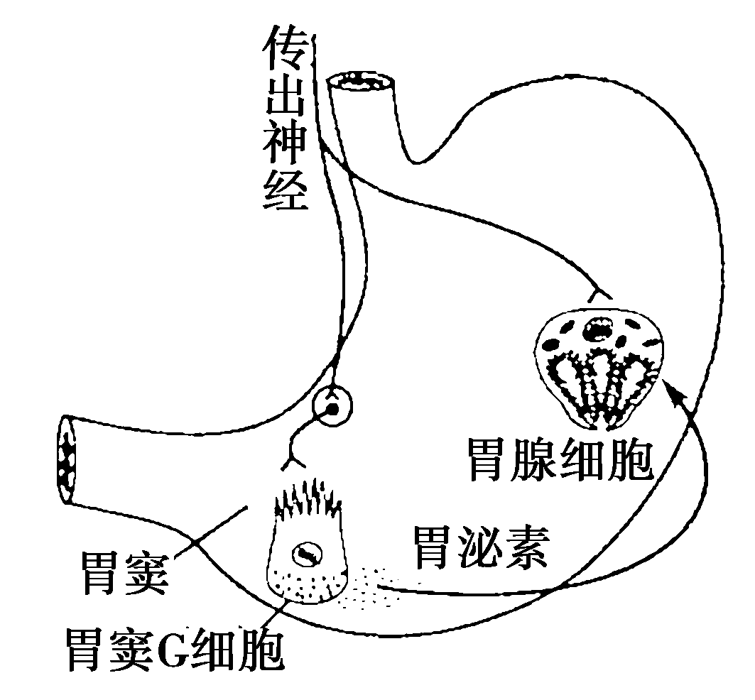
C.T淋巴细胞和B淋巴细胞都是由造血干细胞发育成的
D.T细胞释放的淋巴因子不能使受到抗原刺激的B细胞增殖
8．进食可刺激胃腺细胞分泌胃液，胃液中含有胃酸及胃蛋白酶，有利于消化。
(1)胃酸可以杀灭进入胃内的细菌，这属于机体的________免疫；胃蛋白酶仅对食物中的蛋白质成分有消化作用，这体现了酶的________性。
(2)哺乳动物进食时，食物尚未进入胃内就可引起胃液分泌，称为头期胃液分泌。该过程受神经调节和神经体液调节的共同调控，如图所示。

①胃泌素通过________运输到达胃腺细胞，促进胃液分泌。若胃酸分泌过多，又可抑制胃泌素的分泌，这种调节方式叫做________。
②促进胃腺细胞分泌胃液的信号物质，除胃泌素外还有________。
(3)为探究两种调节机制对头期胃液分泌的影响，有人用同一只狗连续进行了以下实验：
步骤 | 实验操作 | 4小时胃液分泌量
1 | 假饲 | ＋＋＋＋＋＋＋＋＋
2 | 切除胃窦，再假饲 | ＋
3 | 假饲，并注射一定量的胃泌素(控制胃泌素的注射剂量，使胃液分泌量与步骤1相当) | ＋＋＋＋＋＋＋＋＋
4 | 只注射与步骤3相同剂量的胃泌素，但不假饲 | ＋＋＋＋
(假饲是让狗吃肉，但吞下的肉从食道上的人工瘘口掉出，不进入胃；“＋”数量表示胃液分泌量多少)
①步骤2中胃液的分泌是________调节的结果。
②步骤3的目的是________。
③步骤4是为了确定在________调节作用下的胃液分泌量。
④重复上述实验均得到相同结果，表明在头期胃液分泌的两种调节机制中，________的作用效应更大；二者共同作用效应________(大于/小于/等于)各自单独作用效应之和。
9．（2017年天津卷）胰岛素可以改善脑神经元的生理功能，其调节机理如图所示。据图回答：
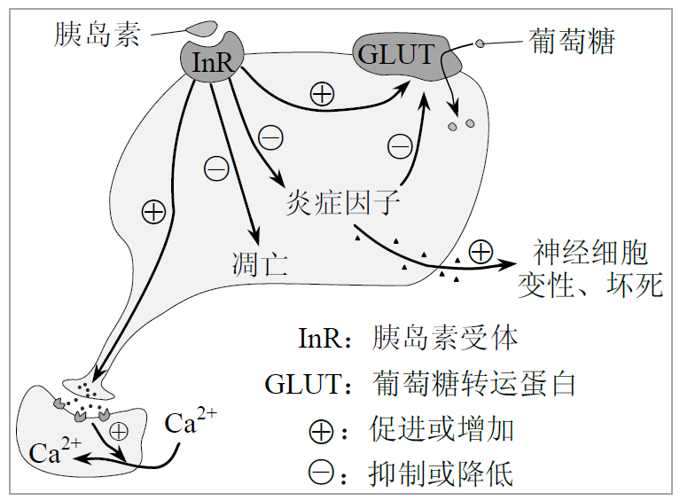
（1）胰岛素受体（InR）的激活，可以促进神经元轴突末梢释放_________________，作用于突触后膜上的受体，改善突触后神经元的形态与功能。该过程体现了细胞膜的_________________功能。
（2）胰岛素可以抑制神经元死亡，其原因是胰岛素激活InR后，可以_________________。
（3）某些糖尿病人胰岛功能正常，但体内胰岛素对InR的激活能力下降，导致InR对GLUT转运葡萄糖的直接促进作用减弱，同时对炎症因子的抑制作用降低，从而_________了炎症因子对GLUT的抑制能力。最终，神经元摄取葡萄糖的速率__________。与正常人相比，此类病人体内胰岛素含量____________。

参考答案：
- 自我探究：
1、B 2、C 3、D
4、（1）神经递质（2）易化扩散/协助扩散 钙调蛋白 空间结构
（3）①Ⅱ ②C、B
③该实验方案存在两处缺陷：第一，应补充一组对未突变小鼠同样处理的对照实验。第二，应补充施加HFS后检测和比较以上两组小鼠突触后膜的电位变化的实验
- 细胞和分子
例1、（1）脂质（固醇）
（2）升高
（3）生理期、运动
（4）a、b
（5）脂肪等非糖物质转化为葡萄糖
（6）①维持细胞对葡萄糖的基础转运量 ②含GLUT4的囊泡与细胞膜 ③a、b、c
例2、C
例3、(1)缺氧时间(2)外 降低(3)不能 刺激强度低于阈强度
(4)线粒体(或线粒体内膜) 主动运输
例4、D 例5、B 例6、C
例7、(1)性激素(促性腺激素)
(2)增加 抗利尿 神经控制垂体后叶释放抗利尿激素
(3)增加 下降(略有下降)
(4)保持基本稳定
巩固练习：
1-7：A B C C B ABC AD
8、(1)非特异性 专一
(2)①体液 反馈调节 ②神经递质
(3)①神经 ②确定在假饲条件下胃泌素的分泌量 ③体液 ④神经－体液 大于
9、（1）神经递质 信息交流
（2）抑制神经元凋亡，并抑制炎症因子释放导致的神经细胞变性、坏死
（3）加强 下降 偏高

